YouTube

Identificar componentes

¿Qué funciones tiene?
- Selección de videos
- Reproducción de videos
  - Pausar el video
  - Control del volumen
  - Cambiar el video
  - Configuración de calidad
    - Calidad de reproducción de video
    - Modo de pantalla: Completa, Cine, Normal, Corto
    - Modos de miscelánea
  - Configuración de accesibilidad
    - Subtítulos
    - Pistas de audio
    - Otro apoyo de accesibilidad
  - Calificar un video (Like/Dislike)
  - Denunciar un video
  - Crear clips de un video
  - Leer la descripción
  - Preguntar a la IA sobre un video
  - Descargar un video
  - Ver el chat en vivo (si hay/hubo)
  - Bloquear un video/una categoría de videos
- Listas de reproducción
  - Creación de lista de reproducción
  - Agregar/eliminar videos a la lista
  - Modificar orden de la lista de reproducción
  - Modo de loop
  - Modo de reproducción automática
  - Modificar el nombre de la lista de reproducción
  - Privacidad de la lista
- Cuentas de usuario
  - Crear/Borrar una cuenta
  - Personalizar banner
  - Personalizar foto de perfil
  - Personalizar descripción
  - Suscribirte a un canal
  - Crear un canal
  - Reportar un usuario
  - Agregar vínculos a páginas externas
  - Agregar información bancaria (Si se cumplen requisitos)
- Comentarios
  - Crear un comentario
  - Borrar un comentario
  - Responder a un comentario
  - Calificar un comentario
  - Encorazonar a un comentario
  - Reportar un comentario
- Funciones de exploración
  - Categorización de videos
  - Explorar por tipo de video comercial: Música, Películas, Directos, Podcasts
  - Explorar por tipo de video no comercial: Videojuegos, Noticias, Deportes, Aprendizaje
- Funciones legales
  - Presentación de datos legales dentro de la aplicación de YouTube
- Funciones de otras apps de YouTube
  - Entrar a YouTube Premium, Music, Kids y Studio
- Crear videos
  - Publicar un video de tu memoria
  - Agregar
    - Título
    - Descripción
    - Etiquetas
    - Miniatura
    - Categoría de edad
    - Categoría del video
    - Otros
    - Agregar popups como los videos recomendados, la pantalla final, subtítulos, etc.
    - Verificar un video por derechos de autor/lineamientos de comunidad
    - Tipo de video: Público, privado, no listado
    - Programar un video
  - Borrar un video subido
  - Modificar un video subido
  - Agregar un video subido a una lista de reproducción
- Buscar un video
  - Buscar por palabras clave del título y/o categorías
  - Filtrar por tipo de búsqueda
  - Filtrar por duración del video
  - Filtrar por fecha de publicación
  - Ordenar por relevancia, popularidad, recientes, nombres y conocimientos
  - Apartados para videos ya vistos y videos que fueron vistos por otros usuarios
  - Filtrar videos por otras categorías de miscelánea
- Anuncios
  - Ver un anuncio
  - Acceder al anuncio
  - Crear un anuncio
- Comunidad
  - Crear una comunidad
  - Crear una publicación de imagen

¿Qué servicios existen?
- Inicio de sesión por Google
- Servicios monetarios
  - Google Wallet
  - PayPal
  - Servicios de transacción (como MasterCard)
- Servicio de anuncios por Google Ads

¿Qué datos maneja el servicio?
- Correo, nombre de usuario, y otros datos como la edad de la cuenta del inicio de sesión por Google.
- Información de la tarjeta de los servicios monetarios
- Datos para el uso de anunciantes

¿Qué componentes estarían separados?
Los componentes interesantes están separados por categorías mostradas en la pregunta de los servicios

¿Qué APIs externas podría usar?
Ya usa APIs externas

Clasificación arquitectónica

Tipo de arquitectura
Arquitectura distribuida basada en microservicios (Hinojosa, F. s.F)

¿Desacoplamiento?
Más allá de que las aplicaciones de banco están de alguna forma relacionada con Google wallet, no depende una de la otra en cuanto a las siguientes categorías:
- Servicios de cuenta de Google
  - Videos
  - Cuenta
  - Listas de reproducción
  - Comentarios
  - Exploración
  - Crear videos
  - Servicios de cuenta
- Otras aplicaciones de YouTube
  - YouTube premium y las suscripciones
  - Servicio de anunciantes (Crear un anuncio)
- Google Das
  - Este opera de forma pasiva al crear un anuncio

Ventajas de arquitectura
Alta responsibidad, Alta disponibilidad y flexibilidad al usar distintas tecnologías en cada componente (Ríos Martínez, P, J. 2026)
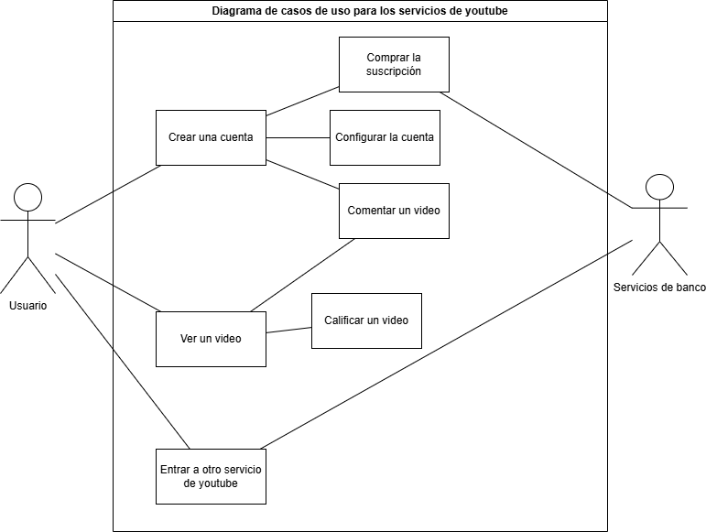
Ilustración 1. Diagrama de casos de uso para los servicios de youtube

Referencias
References
Hinojosa, F. (n.d.). Arquitectura de Youtube: Un enfoque técnico y académico. SCRIBD, 1-5. https://es.scribd.com/document/851121465/Arquitectura-de-YouTube
Ríos Martínez, J. P. (2026). Development Architectures [Presentación de clase].

